Pantalla Inicial

La pantalla inicial de servidor expone los metodos en dos grupos principales “Semaforo” y “Vehiculos Detectados”.

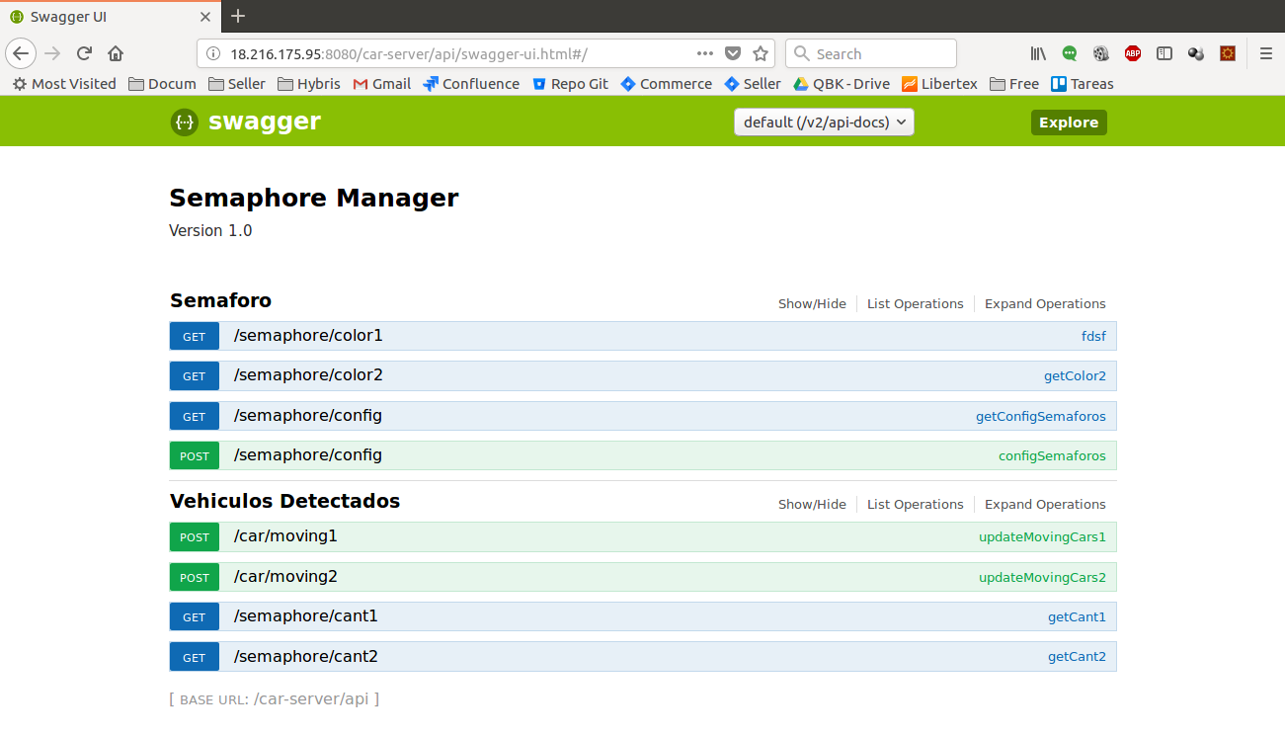
En “Semaforo” hay 4 metodos:
- GET color 1 [ Informa del color en el semáforo 1 ]
- GET color2 [ Informa del color en el semáforo 2 ]
- GET Config [ Se utiliza para ver el tiempo de cambio de los semáforos]
- POST Config [ Se utiliza configuraar el tiempo de cambio de los semáforos]

En “Vehiculos Detectados” hay 4 metodos:
- POST car/moving1 [ Se utiliza para que el detector de vehiculos informe la cantidad de vahiculos visualizados para el semaforo1 ]
- POST car/moving2 [ Se utiliza para que el detector de vehiculos informe la cantidad de vahiculos visualizados para el semaforo2 ]
- GET cant 1 [ Informa la cantidad de vehiculos detectados en el semáforo 1 ]
- GET cant 2 [ Informa la cantidad de vehiculos detectados en el semáforo 2 ]

¿Cómo se utiliza un GET?

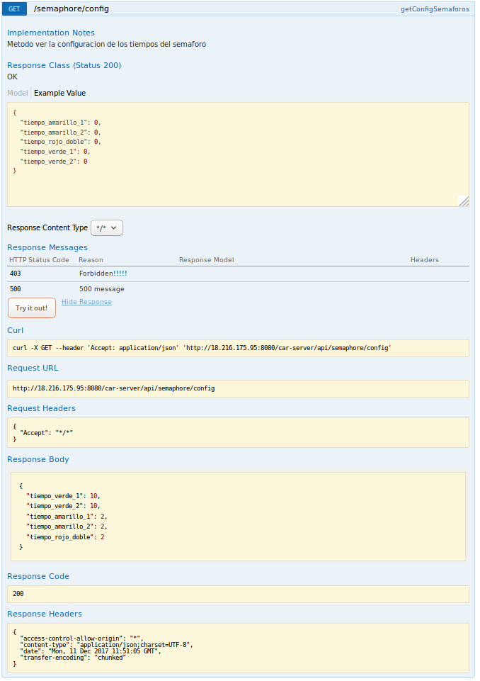
Ejemplo de lo que el servicio puede responder
Click aqui para ejecutarlo!
Respuesta
Detalle del metodo
¿Como se utiliza un POST ?
Paso 1. Hacer clic en el ejemplo.
Se creara un ejemplo par completar el cuadrado de texto
Paso 2. Completar con los datos y hacer clic en “Try it out”

